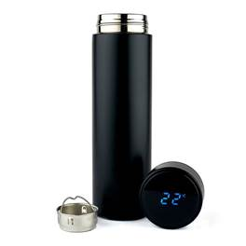Термос с индикатором температуры на крышке – 500 шт  
цвет чёрный матовый

Нанесение – лазерная гравировка или УФ-печать

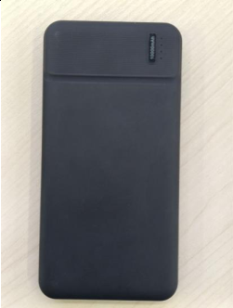Powerbank 10 000 mAh – 500 шт

Цвет чёрный, матовый

Наличие беспроводной зарядки – не обязательно

Нанесение – УФ-печать

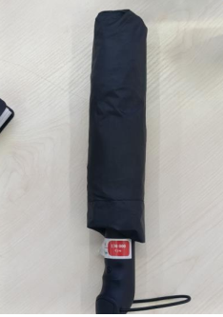Зонт маленький складной – 100 шт

Цвет чёрный

Нанесение – шелкография, ДТФ-печать, винил

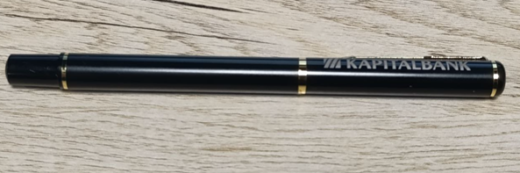Ручки металлические с золотыми или серебряными вставками – 1000 шт

Цвет чёрный матовый

Чернила - синие

Нанесение – лазерная гравировка, УФ-печать, тампопечать